Проект

РЕШЕНИЕ СОВЕТА МУНИЦИПАЛЬНОГО ОБРАЗОВАНИЯ
УСТЬ-ЛАБИНСКИЙ РАЙОН

_______________ 2024 г. №____
г. Усть-Лабинск Протокол № ___

О внесении изменений в Правила землепользования и застройки Вимовского сельского поселения Усть-Лабинского района, утвержденные решением Совета Вимовского сельского поселения Усть-Лабинского района от 18 апреля 2014 г. №3 протокол № 58

В соответствии со статьями 32, 33 Градостроительного Кодекса Российской Федерации, руководствуясь главой 4 «Особенности организации и проведения публичных слушаний или общественных обсуждений по проектам муниципальных правовых актов по вопросам градостроительной деятельности» утвержденного решением Совета муниципального образования Усть-Лабинский район от 13 ноября 2018 г. №5 протокол №58, Совет муниципального образования Усть-Лабинский район р е ш и л:
1. Внести в правила землепользования и застройки Вимовского сельского поселения Усть-Лабинского района от 18 апреля 2014 г. №3 протокол №58 «Об утверждении Правил землепользования и застройки Вимовского сельского поселения Усть-Лабинского района» изменения согласно приложению к настоящему решению.
2. Сектору по обеспечению деятельности Совета муниципального образования Усть-Лабинский район (Бондаренко) обеспечить опубликование настоящего решения в газете «Усть-Лабинск инфо» и разместить на официальном сайте органов местного самоуправления муниципального образования Усть-Лабинский район в информационно-телекоммуникационной сети «Интернет» www.adminustlabinsk.ru.
3. Настоящее решение вступает в силу на следующий день после его официального опубликования.

Председатель Совета Глава муниципального образования муниципального образования
Усть-Лабинский район Усть-Лабинский район

Б.Г.Поликин С.А.Гайнюченко

Приложение
к решению Совета
муниципального образования
Усть-Лабинский район
от________________№ _______

ВНЕСЕНИЕ ИЗМЕНЕНИЙ В ПРАВИЛА
ЗЕМЛЕПОЛЬЗОВАНИЯ И ЗАСТРОЙКИ ВИМОВСКОГО СЕЛЬСКОГО ПОСЕЛЕНИЯ УСТЬ-ЛАБИНСКОГО РАЙОНА

В правила землепользования и застройки Вимовского сельского поселения Усть-Лабинского района, утвержденные решением Совета Вимовского сельского поселения Усть-Лабинского района от 18 апреля 2014 г. №3 протокол № 58 внести следующие изменения:
Градостроительные регламенты Ж1.1. -зона застройки индивидуальными жилыми домами, домами блокированной застройки, Ж2-зона застройки малоэтажными жилыми домами, ОД2-многофункциональная общественно-деловая зона, ОД3-зона специализированной общественной застройки, ОД 4-зона религиозного использования дополнить абзацем следующего содержания:
«
Для общественных зданий до границы соседнего земельного участка расстояния по санитарно-бытовым условиям должны быть не менее: 3 м
»

Картографические материалы
Карта функциональных зон поселения
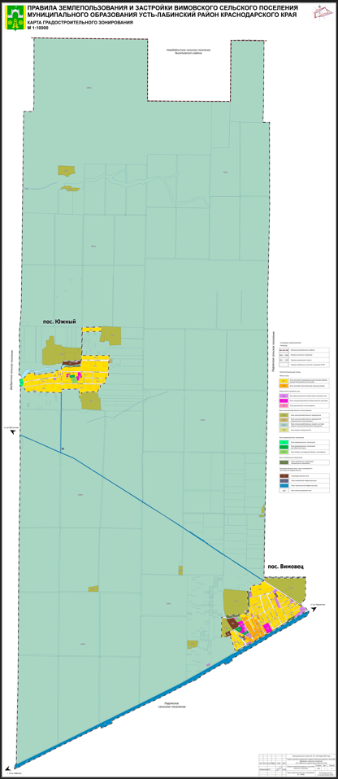
Графические материалы к решению размещены на официальном сайте района http:/www.adminustlabinsk.ru/ и на официальном сайте поселения https://vimovskoesp.ru/, в разделе «Градостроительная деятельность».

Начальник управления
архитектуры и градостроительства
муниципального образования
Усть-Лабинский район А.Н. Киселев
.

